UNIVERSIDAD TECMILENIO
PROYECTO INTEGRADOR · FASE III. EJECUCIÓN
Prototipos y resultados de pruebas
Pruebas de componente e integración de la aplicación Finanzas Porcinas
Dato | Información
Entregable | Entregable 5 · Fase de Pruebas
Empresa | Criadero Fam Rico Moreno, Aldama, Tamaulipas
Aplicación | Finanzas Porcinas · iOS nativa en SwiftUI y SwiftData
Alumno | José Guadalupe Rico Moreno, matrícula AL03063503
Materia | Desarrollo de proyecto de aplicaciones móviles
Profesora titular | Eva María Francisco Santiago
Metodología | Ágil, modelo evolutivo
Fecha | 25 de octubre de 2026 · Entrega de la Fase III: 30 de noviembre de 2026

Índice
Índice
1. Introducción
2. Casos de prueba de componente
3. Pruebas de integración
4. Defectos encontrados y corregidos
5. Evidencia de la iteración 1: diseño original
6. Iteración 2: revisión de diseño y mejoras
Capturas de la iteración 2
7. Conclusión

1. Introducción
Las pruebas que se documentan en este apartado se ejecutaron sobre el prototipo funcional de la aplicación Finanzas Porcinas, corriendo en el simulador de iPhone 17 Pro con iOS 26.4 y compilado con Xcode 26.4. La aplicación es nativa de iOS, está construida con SwiftUI y SwiftData, y trabaja de manera local y sin conexión a internet, por lo que todas las pruebas se realizaron sobre el almacén local del dispositivo, que se siembra una sola vez al primer arranque con 20 animales (17 de crianza y 3 con destino de venta), las tres tareas del día, tres compras de insumos, cuatro atenciones del veterinario y cinco pedidos. El ejercicio corresponde a la etapa de pruebas del modelo evolutivo adoptado en el proyecto: se verificó primero cada componente de manera aislada y después el comportamiento integrado de la aplicación completa a través de sus cinco pestañas (Inicio, Animales, Bitácora, Finanzas y Pedidos), incluyendo la persistencia de los datos entre sesiones. Los datos utilizados son los reales del Criadero Fam Rico Moreno: 17 animales de crianza, 12 puercos al año para venta de carne y derivados, razas Común, Minipig y Cruza, y precios de venta de $40 u $80 por kilogramo según la raza.

2. Casos de prueba de componente
CP-01
Módulo: Inicio
Qué se prueba: conteo de animales de crianza a partir del registro del hato.
Pasos: abrir la aplicación; permanecer en la pestaña Inicio; observar la primera tarjeta del bloque del hato.
Resultado esperado: la tarjeta muestra 17 con la leyenda "Animales de crianza", y el valor proviene de filtrar el registro, no de una constante.
Resultado obtenido: la tarjeta muestra 17 y "Animales de crianza"; el número se calcula filtrando los animales cuyo destino es Crianza entre los 20 registros del almacén local. La tarjeta contigua muestra 12 y "Para venta al año", que sí es el dato fijo del criadero.
Estado: Aprobada

CP-02
Módulo: Inicio
Qué se prueba: tarjeta de precio de venta por kilogramo.
Pasos: abrir la pestaña Inicio; observar la tarjeta con la etiqueta "Precio de venta".
Resultado esperado: se muestra "$40 o $80 por kg" con la leyenda "Según la raza", sin asignar un precio a una raza en particular, y el botón "Calcular una venta".
Resultado obtenido: se muestra "$40 o $80 por kg", la leyenda "Según la raza" y el botón "Calcular una venta"; en ningún texto de la pantalla se liga un precio con una raza.
Estado: Aprobada

CP-03
Módulo: Inicio
Qué se prueba: resumen de las tareas del día en la tarjeta "Hoy en el corral".
Pasos: abrir la pestaña Inicio; observar la tarjeta "Hoy en el corral".
Resultado esperado: se listan las tres tareas del día en su orden (Alimentación · mañana, Limpieza de corrales, Alimentación · tarde) con la etiqueta Hecho o Pendiente que corresponda.
Resultado obtenido: se listan las tres tareas en ese orden; las dos primeras con la etiqueta Hecho y la alimentación de la tarde con la etiqueta Pendiente, además de la leyenda "Registra José" y el botón "Ver bitácora".
Estado: Aprobada

CP-04
Módulo: Inicio
Qué se prueba: contador de pedidos nuevos en la tarjeta de atajo.
Pasos: abrir la pestaña Inicio; desplazar hasta el bloque de atajos del final de la pantalla; observar la tarjeta "Pedidos".
Resultado esperado: se muestra el número de pedidos en estado Nuevo, que con los datos sembrados es 1, junto con la leyenda "Facebook y WhatsApp".
Resultado obtenido: se muestra 1 y la leyenda "Facebook y WhatsApp"; junto a ella, la tarjeta "Veterinario" con el nombre del Dr. Rafael de Leija Lara.
Estado: Aprobada

CP-05
Módulo: Animales
Qué se prueba: encabezado del hato y filtro por destino con las opciones Todos, Crianza y Venta.
Pasos: abrir la pestaña Animales; leer el subtítulo del encabezado; tocar la opción Venta del selector; contar los renglones; tocar la opción Crianza; contar los renglones; regresar a Todos.
Resultado esperado: el subtítulo indica "17 de crianza · 12 para venta al año"; con Venta se muestran únicamente los 3 animales con ese destino (Cerdo 03, Cerdo 05 y Cerdo 07); con Crianza se muestran los otros 17; con Todos se muestra el hato completo de 20 registros.
Resultado obtenido: el subtítulo indica "17 de crianza · 12 para venta al año"; Venta muestra 3 renglones, Crianza muestra 17 y Todos muestra 20; la etiqueta de cada renglón corresponde al destino filtrado.
Estado: Aprobada

CP-06
Módulo: Animales
Qué se prueba: buscador que ignora acentos y mayúsculas al comparar el arete y la raza.
Pasos: abrir la pestaña Animales; con el filtro en Todos, escribir "comun" sin acento en el campo "Nombre o raza"; contar los renglones; borrar y escribir "CRUZA" en mayúsculas; contar los renglones.
Resultado esperado: "comun" devuelve los 9 animales de raza Común aunque el término se escriba sin acento; "CRUZA" devuelve los 6 animales de raza Cruza aunque se escriba en mayúsculas.
Resultado obtenido: "comun" devuelve 9 renglones y "CRUZA" devuelve 6 renglones; la búsqueda normaliza acentos y mayúsculas tanto en el arete como en la raza.
Estado: Aprobada

CP-07
Módulo: Animales
Qué se prueba: alta de un animal desde el formulario de registro.
Pasos: abrir la pestaña Animales; tocar el botón con el signo de más; verificar que el botón "Guardar animal" está deshabilitado y atenuado con el campo Arete vacío; capturar "Cerdo 21"; dejar raza Común, sexo Hembra y destino Crianza; capturar 120 en "Peso en kg"; tocar "Guardar animal".
Resultado esperado: el botón se habilita al capturar el arete, la hoja se cierra al guardar, el nuevo animal aparece en la lista ordenado por arete y el subtítulo del encabezado sube a 18 de crianza.
Resultado obtenido: el botón permanece deshabilitado y al 50 % de opacidad mientras el arete está vacío; al guardar, la hoja se cierra, el renglón "Cerdo 21" con el resumen "Común · Hembra · 120 kg" aparece al final de la lista y el subtítulo muestra "18 de crianza · 12 para venta al año".
Estado: Aprobada

CP-08
Módulo: Animales
Qué se prueba: ficha de detalle de un animal y baja con confirmación.
Pasos: en la lista de Animales tocar el renglón "Cerdo 21"; revisar la tarjeta "Ficha"; tocar "Dar de baja este animal"; confirmar en la alerta con la opción "Dar de baja".
Resultado esperado: la ficha muestra raza, sexo, peso, destino y fecha de alta; la baja pide confirmación, cierra la pantalla de detalle y el conteo de crianza vuelve a 17.
Resultado obtenido: la ficha muestra los cinco datos, con el destino como etiqueta; la alerta "¿Dar de baja a Cerdo 21?" ofrece Cancelar y Dar de baja; al confirmar se cierra el detalle y el subtítulo vuelve a "17 de crianza · 12 para venta al año".
Estado: Aprobada

CP-09
Módulo: Veterinario
Qué se prueba: pantalla del veterinario con la próxima visita y el historial de atenciones.
Pasos: abrir la pestaña Animales; desplazar al final y tocar "Visitas del veterinario"; observar la tarjeta "Próxima visita" y el bloque "Historial de atenciones".
Resultado esperado: al no haber visitas con fecha posterior al día de hoy, la tarjeta muestra "Por agendar" con el aviso que nombra al Dr. Rafael de Leija Lara, y el historial lista las cuatro atenciones ya realizadas de la más reciente a la más antigua.
Resultado obtenido: la tarjeta muestra "Por agendar" y el texto "No hay visita programada con Dr. Rafael de Leija Lara."; el historial lista las cuatro atenciones en orden descendente por fecha (Revisión general, Aplicación de vitaminas, Desparasitación y Revisión de patas), cada una con su día, su mes y su alcance.
Estado: Aprobada

CP-10
Módulo: Bitácora
Qué se prueba: marcar como hecha una tarea pendiente del día.
Pasos: tocar la pestaña Bitácora; localizar el renglón "Alimentación · tarde" con el círculo sin rellenar; tocar el botón "Marcar hecho".
Resultado esperado: el círculo se rellena con la palomita, el botón se sustituye por la etiqueta Hecho y el detalle del renglón cambia para indicar quién registró la tarea.
Resultado obtenido: el círculo pasa del contorno en terracota al círculo verde con palomita, aparece la etiqueta Hecho y el detalle cambia de "Pendiente" a "Ahora · José".
Estado: Aprobada

CP-11
Módulo: Bitácora
Qué se prueba: registro del alimento servido en el día.
Pasos: abrir la pestaña Bitácora; con el campo de kilos vacío tocar "Guardar registro"; capturar 18 en "Alimento servido (kg)"; ajustar la hora; tocar "Guardar registro".
Resultado esperado: con el campo vacío la acción no se ejecuta; con una cantidad mayor que cero se guarda, aparece el aviso "Registro guardado", los campos se limpian y el detalle de la alimentación de la tarde incorpora la hora, los kilos y el responsable.
Resultado obtenido: con el campo vacío el botón está deshabilitado y no responde al toque, aunque conserva su color lleno porque el estilo primario no atenúa su apariencia; al capturar 18 y guardar aparece el aviso "Registro guardado" durante dos segundos, se limpian el campo de kilos y el de notas, y el detalle del renglón muestra la hora en formato de 24 horas, "18 kg" y "José".
Estado: Aprobada

CP-12
Módulo: Finanzas · Costos y ventas
Qué se prueba: cálculo del ingreso de una venta por kilogramo.
Pasos: tocar la pestaña Finanzas; permanecer en la sección "Costos y ventas"; verificar que el selector de la tarjeta "Calcular venta" trae el primer animal con destino de venta; revisar los kilos precargados y el precio seleccionado; leer el bloque "Ingreso de la venta".
Resultado esperado: con Cerdo 03 de 96 kg y precio de $40 por kilogramo, el ingreso debe ser $3,840 y bajo la cifra debe leerse la operación 96 kg × $40.
Resultado obtenido: el selector muestra "Cerdo 03 · Cruza · 96 kg", el campo de kilos se precarga en 96, el ingreso muestra $3,840 en verde (#2F5D46) y la leyenda "96 kg × $40"; el importe se presenta con formato de pesos mexicanos sin decimales.
Estado: Aprobada

CP-13
Módulo: Finanzas · Costos y ventas
Qué se prueba: cambio del precio por kilogramo y recálculo inmediato.
Pasos: en la tarjeta "Calcular venta" con Cerdo 03 y 96 kg; tocar la opción $80 del selector "Precio por kilo"; leer el bloque "Ingreso de la venta"; regresar a $40.
Resultado esperado: al seleccionar $80 el ingreso cambia a $7,680 con la leyenda 96 kg × $80, y al regresar a $40 vuelve a $3,840.
Resultado obtenido: el ingreso cambia a $7,680 y la leyenda a "96 kg × $80"; al regresar a $40 vuelve a $3,840 sin recargar la pantalla. El selector solo ofrece los dos precios del criadero, sin ligarlos a ninguna raza.
Estado: Aprobada

CP-14
Módulo: Finanzas · Costos y ventas
Qué se prueba: ganancia estimada a partir del costo acumulado capturado.
Pasos: en la tarjeta "Costo del animal" con el ingreso en $3,840; leer el renglón "Ganancia estimada" sin capturar nada; capturar 1200 en "Costo acumulado ($)"; leer el resultado; sustituir el costo por 4500; leer el resultado.
Resultado esperado: sin costo capturado el renglón indica "Captura el costo"; con 1200 la ganancia es $2,640 en verde; con 4500 la ganancia es negativa, -$660, y se muestra en terracota.
Resultado obtenido: sin costo se muestra "Captura el costo"; con 1200 se muestra $2,640 en verde (#2F5D46); con 4500 se muestra -$660 en terracota (#B4533A); el cálculo es el ingreso menos el costo capturado.
Estado: Aprobada

CP-15
Módulo: Finanzas · Compras
Qué se prueba: comparación del precio de alimento entre proveedores.
Pasos: tocar la pestaña Finanzas; tocar la sección "Compras"; leer la tarjeta "Comparar precio · Alimento por bulto".
Resultado esperado: se listan los proveedores de alimento con su precio unitario más reciente, ordenados de menor a mayor, con la etiqueta "Más barato" en el primero y la leyenda de que los precios varían según el proveedor; las compras que no son de alimento quedan fuera de la comparación.
Resultado obtenido: se lista Proveedor B con $485 y la etiqueta "Más barato", y después Proveedor A con $520; aparece la leyenda "Los precios varían según el proveedor" y la compra de desparasitante del Proveedor C no se incluye en la comparación.
Estado: Aprobada

CP-16
Módulo: Finanzas · Compras
Qué se prueba: listado de las últimas compras con su total calculado.
Pasos: en la sección "Compras" leer el bloque "Últimas compras".
Resultado esperado: las compras se muestran de la más reciente a la más antigua, con su día y mes, el concepto, el proveedor, la cantidad por el precio unitario y el total de cada una.
Resultado obtenido: se muestran las tres compras en orden descendente por fecha con sus totales correctos: 15 sep, Alimento, "Proveedor B · 4 bultos × $485" y $1,940; 8 sep, Alimento, "Proveedor A · 3 bultos × $520" y $1,560; 25 ago, Desparasitante, "Proveedor C · 1 pieza × $180" y $180.
Estado: Aprobada

CP-17
Módulo: Pedidos
Qué se prueba: filtro por canal de entrada del pedido.
Pasos: tocar la pestaña Pedidos; tocar la opción Facebook del selector; contar los renglones; tocar la opción WhatsApp; contar los renglones; regresar a Todos.
Resultado esperado: Facebook muestra únicamente los 2 pedidos recibidos por la cuenta de Virginia (Pedido 013 y Pedido 011); WhatsApp muestra los 3 pedidos del grupo de la colonia (Pedido 014, Pedido 012 y Pedido 010); Todos muestra los 5.
Resultado obtenido: Facebook muestra 2 renglones, WhatsApp muestra 3 y Todos muestra 5, siempre del folio más alto al más bajo; cada renglón conserva su ícono y su detalle de canal, "Facebook · Cuenta de Virginia" o "WhatsApp · Grupo Col. Constitución", y su cuenta de kilos por precio: 5 kg × $40 = $200, 10 kg × $40 = $400, 3 kg × $80 = $240, 8 kg × $80 = $640 y 12 kg × $40 = $480.
Estado: Aprobada

CP-18
Módulo: Pedidos
Qué se prueba: cambio de estado de un pedido desde la etiqueta del renglón.
Pasos: abrir la pestaña Pedidos; tocar la etiqueta "Nuevo" del Pedido 014; elegir la opción "Por entregar" del menú; verificar el renglón; repetir el cambio a "Entregado".
Resultado esperado: el menú ofrece los tres estados, la etiqueta se actualiza de inmediato y cambia de color según el estado seleccionado.
Resultado obtenido: el menú muestra Nuevo, Por entregar y Entregado; al elegir "Por entregar" la etiqueta pasa del tono de pendiente (fondo #F7E6D3, texto #8A4B1E) al neutro (fondo #EDE7DB, texto #4A443A), y al elegir "Entregado" pasa al de éxito (fondo #E3EFE6, texto #24533C), sin salir de la pantalla y guardando el cambio en el almacén local.
Estado: Aprobada

3. Pruebas de integración
PI-01
Módulo: Inicio con Finanzas
Qué se prueba: navegación desde el atajo de Inicio hacia la calculadora de venta.
Pasos: abrir la aplicación en la pestaña Inicio; tocar el botón "Calcular una venta" de la tarjeta de precio; observar la pantalla que se presenta y la barra de pestañas.
Resultado esperado: la aplicación cambia a la pestaña Finanzas con la sección "Costos y ventas" activa y la calculadora lista con el primer animal con destino de venta; la pestaña Finanzas queda marcada en la barra inferior.
Resultado obtenido: la aplicación cambia a Finanzas con el subtítulo "Costos y ventas · Virginia", muestra la tarjeta "Calcular venta" con Cerdo 03, 96 kg y $40, y la pestaña Finanzas queda marcada.
Estado: Aprobada

PI-02
Módulo: Animales con Finanzas
Qué se prueba: que un animal dado de alta con destino de venta quede disponible en la calculadora y pueda registrarse su venta.
Pasos: en la pestaña Animales dar de alta "Cerdo 22", raza Cruza, sexo Macho, peso 80 y destino Venta; cambiar a la pestaña Finanzas; abrir el selector de animal de la tarjeta "Calcular venta"; elegir Cerdo 22; verificar los kilos precargados y el ingreso; tocar "Registrar venta"; revisar el bloque "Ventas registradas".
Resultado esperado: Cerdo 22 aparece en el selector, los kilos se precargan con su peso, el ingreso se calcula con el precio seleccionado y la venta queda listada con su fecha, su arete y su importe.
Resultado obtenido: el selector muestra "Cerdo 22 · Cruza · 80 kg", los kilos se precargan en 80, el ingreso muestra $3,200 con precio de $40, aparece la confirmación "Venta registrada de Cerdo 22 · 80 kg" y la venta se agrega al bloque "Ventas registradas" con la fecha del día y $3,200.
Estado: Aprobada

PI-03
Módulo: Pedidos con Inicio
Qué se prueba: que el cambio de estado de un pedido se refleje en el contador de la pantalla de inicio.
Pasos: abrir la pestaña Inicio y anotar el número de la tarjeta "Pedidos"; cambiar a la pestaña Pedidos; cambiar el estado del Pedido 014 de "Nuevo" a "Por entregar"; regresar a la pestaña Inicio; observar la tarjeta "Pedidos".
Resultado esperado: el contador de pedidos nuevos baja de 1 a 0 sin necesidad de reiniciar la aplicación.
Resultado obtenido: el contador pasa de 1 a 0 al volver a Inicio; la etiqueta del Pedido 014 permanece en "Por entregar".
Estado: Aprobada

PI-04
Módulo: Bitácora con Inicio
Qué se prueba: que marcar una tarea en la bitácora actualice el resumen del día en Inicio.
Pasos: abrir la pestaña Bitácora; marcar como hecha la "Alimentación · tarde"; cambiar a la pestaña Inicio; observar la tarjeta "Hoy en el corral".
Resultado esperado: las tres tareas del día aparecen con la etiqueta Hecho en la tarjeta de Inicio.
Resultado obtenido: la tarjeta "Hoy en el corral" muestra las tres tareas con la etiqueta Hecho; ya no hay tareas pendientes del día.
Estado: Aprobada

PI-05
Módulo: Animales con Veterinario
Qué se prueba: navegación hacia la pantalla del veterinario y regreso sin perder el estado de la pestaña.
Pasos: abrir la pestaña Animales; aplicar el filtro Venta; tocar "Visitas del veterinario"; regresar con el gesto de retroceso; verificar el filtro y la barra de pestañas.
Resultado esperado: la pantalla del veterinario se presenta empujada dentro de la pestaña Animales, la barra de pestañas permanece visible y al regresar el filtro aplicado se conserva.
Resultado obtenido: la pantalla del veterinario se abre dentro de la misma pestaña, con la barra inferior visible; al regresar, el filtro Venta sigue aplicado con sus 3 renglones.
Estado: Aprobada

PI-06
Módulo: Aplicación completa
Qué se prueba: persistencia local de los datos al cerrar y volver a abrir la aplicación.
Pasos: realizar los cambios de las pruebas anteriores (alta de Cerdo 22, venta registrada, Pedido 014 en "Por entregar" y alimentación de la tarde marcada); cerrar por completo la aplicación en el simulador; volver a abrirla; recorrer las cinco pestañas y verificar cada cambio.
Resultado esperado: todos los cambios se conservan, no se duplica la carga inicial de datos y la aplicación abre en la pestaña Inicio.
Resultado obtenido: Cerdo 22 sigue en la lista de animales, la venta sigue en "Ventas registradas", el Pedido 014 sigue en "Por entregar" y la alimentación de la tarde sigue marcada como hecha; el hato no se duplicó, porque la carga inicial solo se ejecuta cuando el almacén local no tiene ningún animal registrado.
Estado: Aprobada

4. Defectos encontrados y corregidos
DEF-01
Módulo: componentes visuales compartidos (archivo Tema.swift).
Descripción: la etiqueta de sección de las tarjetas no compilaba. El componente se había definido con un parámetro con etiqueta y varias pantallas lo invocaban sin ella, por lo que la diferencia en el nombre del parámetro rompía la compilación del proyecto.
Corrección: se agregó al componente un inicializador adicional sin etiqueta, de modo que ambas formas de invocarlo son válidas y ninguna pantalla tuvo que modificarse. Hoy conviven las dos: Inicio, Animales, Bitácora y Veterinario usan la forma con etiqueta, y Costos y ventas y Compras usan la forma sin etiqueta.
Verificación: el proyecto compila sin errores y la etiqueta se muestra igual en todas las tarjetas.
Estado: Corregido

DEF-02
Módulo: Inicio y Animales (carga inicial de datos).
Descripción: el conteo de animales de crianza mostraba 4 en lugar de 17. La causa no estaba en el cálculo, sino en la carga inicial de datos: el hato de ejemplo solo traía 7 registros, de los cuales 3 tenían destino de venta, por lo que el filtro de crianza devolvía 4.
Corrección: se completó la carga inicial hasta los 20 registros que corresponden al hato real, con 17 animales de crianza y 3 con destino de venta, respetando las razas Común, Minipig y Cruza.
Verificación: la tarjeta de Inicio muestra 17 y el subtítulo de Animales muestra "17 de crianza · 12 para venta al año"; el conteo se sigue calculando a partir del registro y no es un número fijo, como lo comprueban CP-01, CP-05 y CP-07.
Estado: Corregido

DEF-03
Módulo: pantallas con desplazamiento (Inicio, Veterinario, Costos y ventas, Compras y Pedidos).
Descripción: al desplazar hasta el final de las pantallas, la última tarjeta o el último botón quedaban parcialmente tapados por la barra de pestañas, lo que impedía leer el contenido y tocar el botón inferior.
Corrección: se agregó un relleno inferior de 32 puntos al contenido desplazable de esas cinco pantallas.
Verificación: en el simulador de iPhone 17 Pro la última tarjeta y el último botón de cada pantalla quedan completamente visibles y son tocables al llegar al final del desplazamiento.
Estado: Corregido

5. Evidencia de la iteración 1: diseño original
Las capturas siguientes corresponden al primer diseño de la aplicación, sobre el que se ejecutaron los casos de prueba de este documento. Se tomaron en el simulador de iPhone 17 Pro con iOS 26.4 y se conservan en la carpeta Pruebas/Iteracion1_Diseno_original del proyecto.
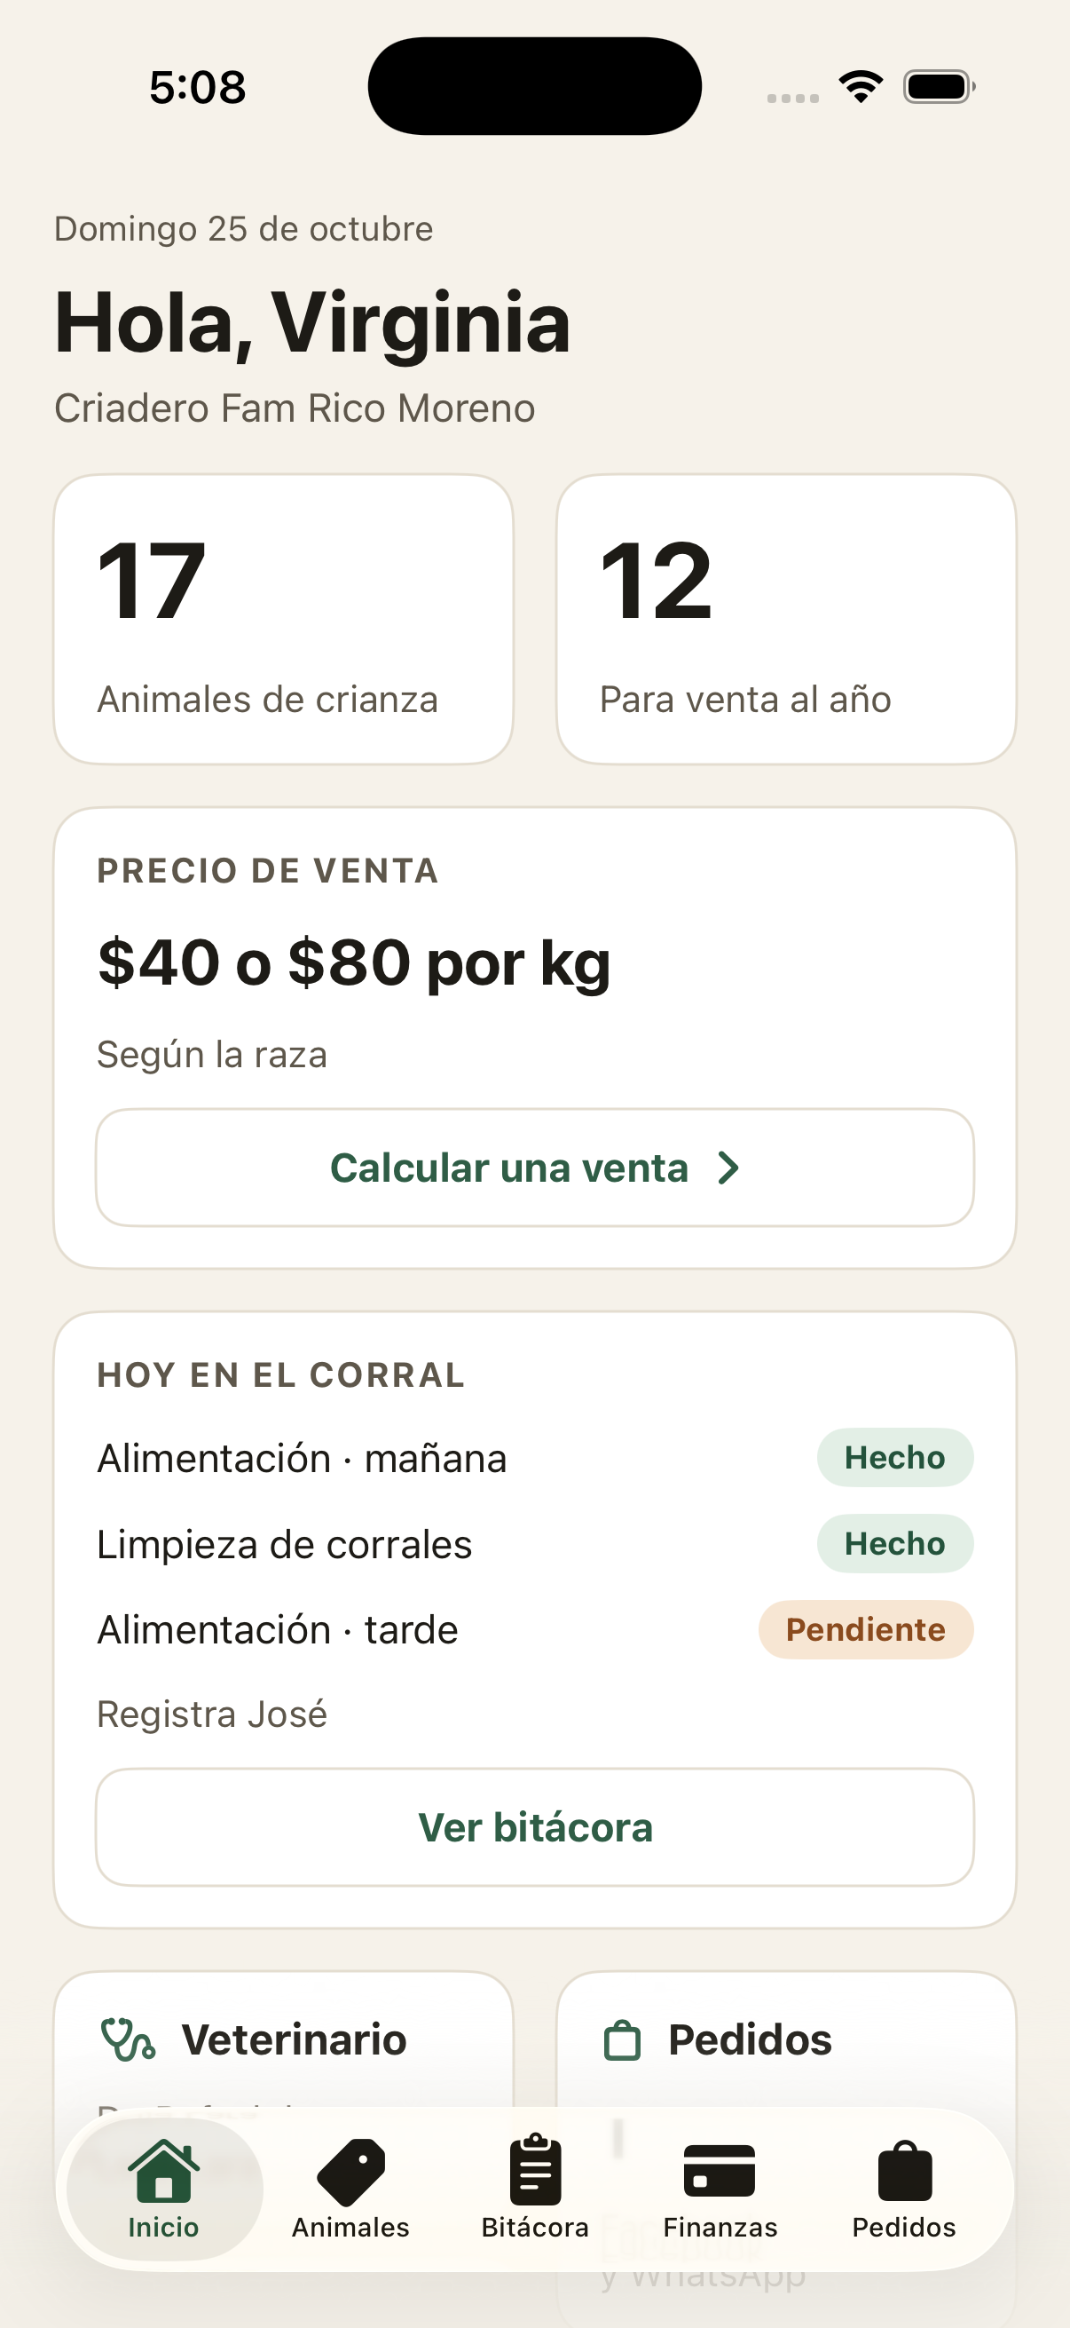  Inicio | 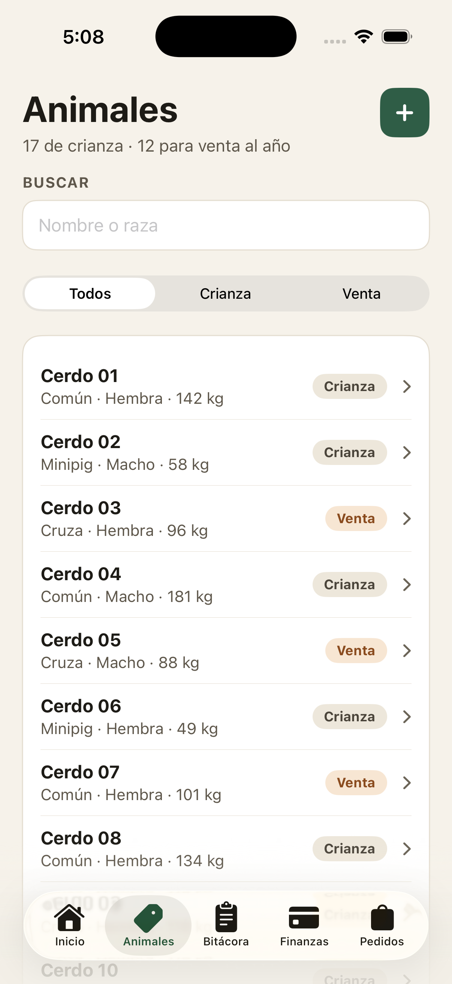  Animales | 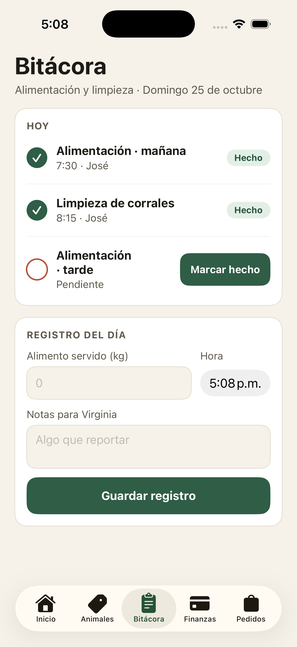  Bitácora
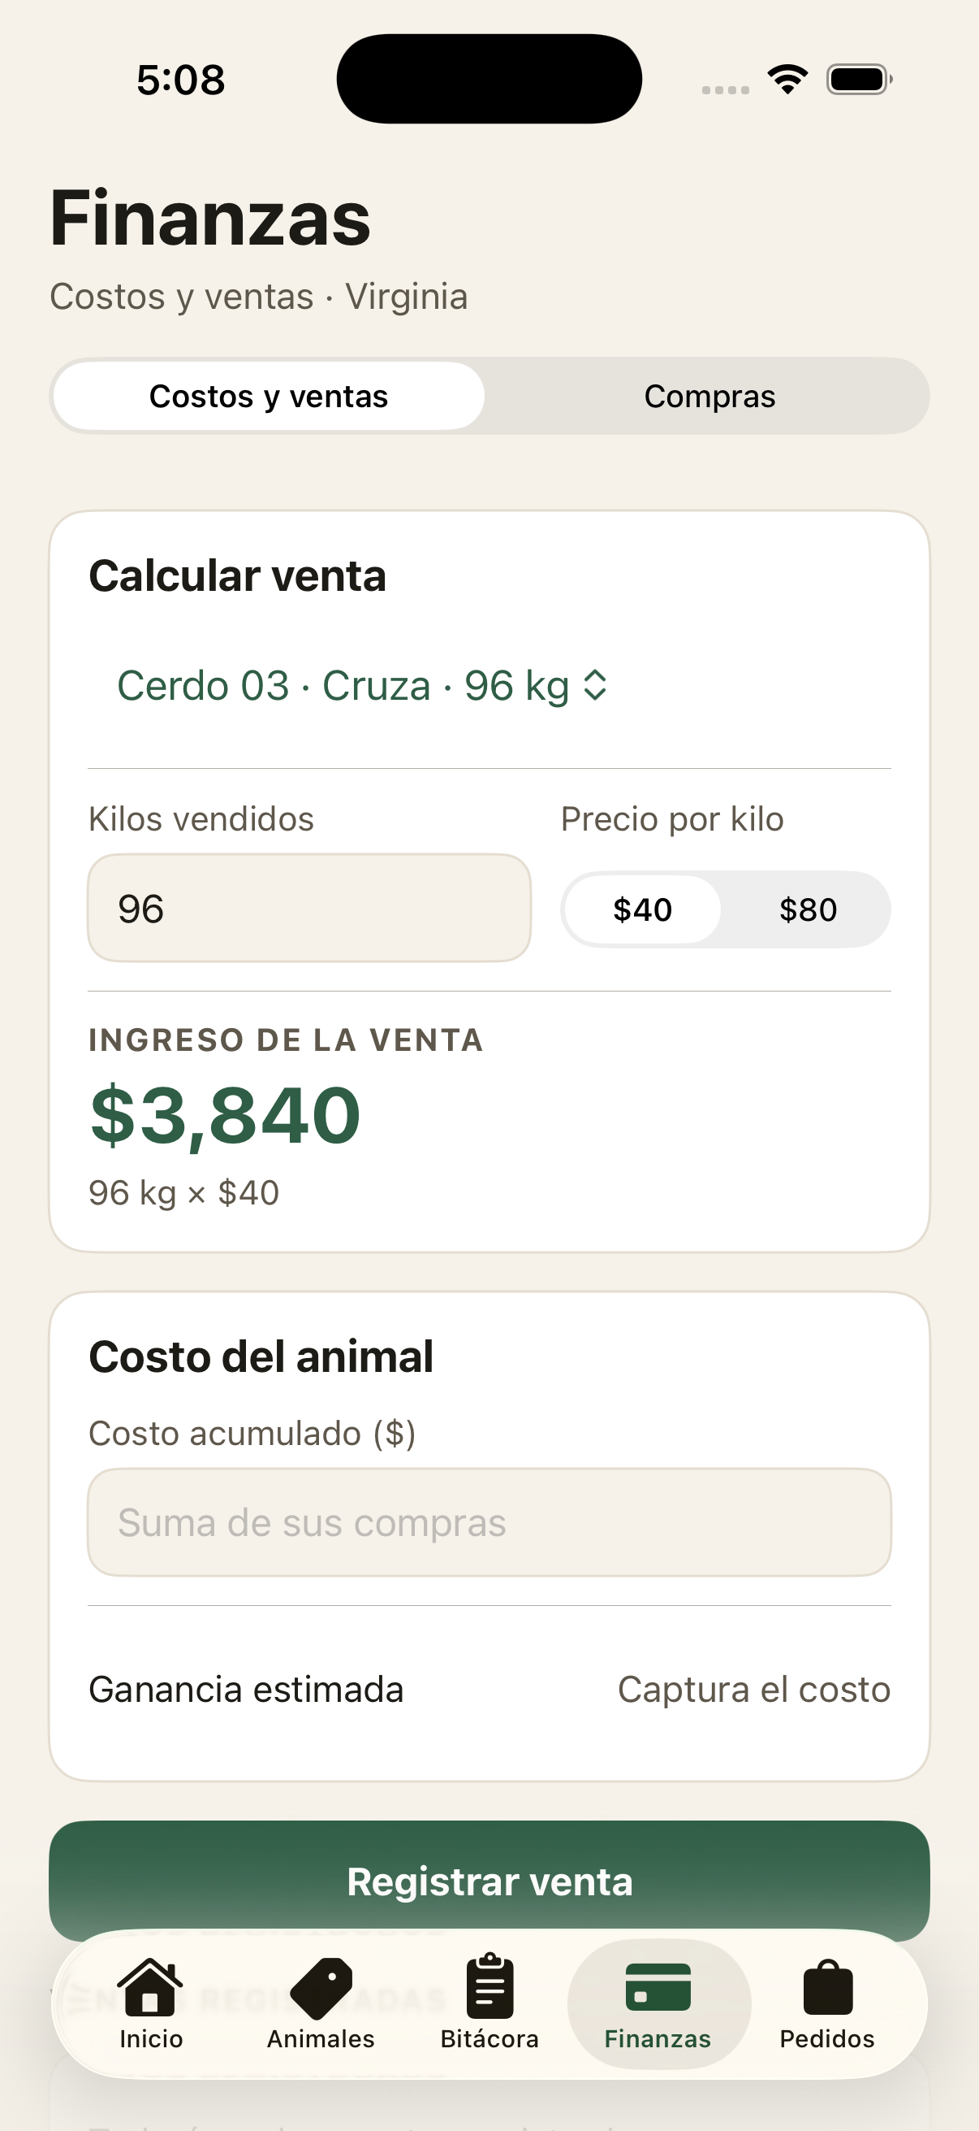  Costos y ventas | 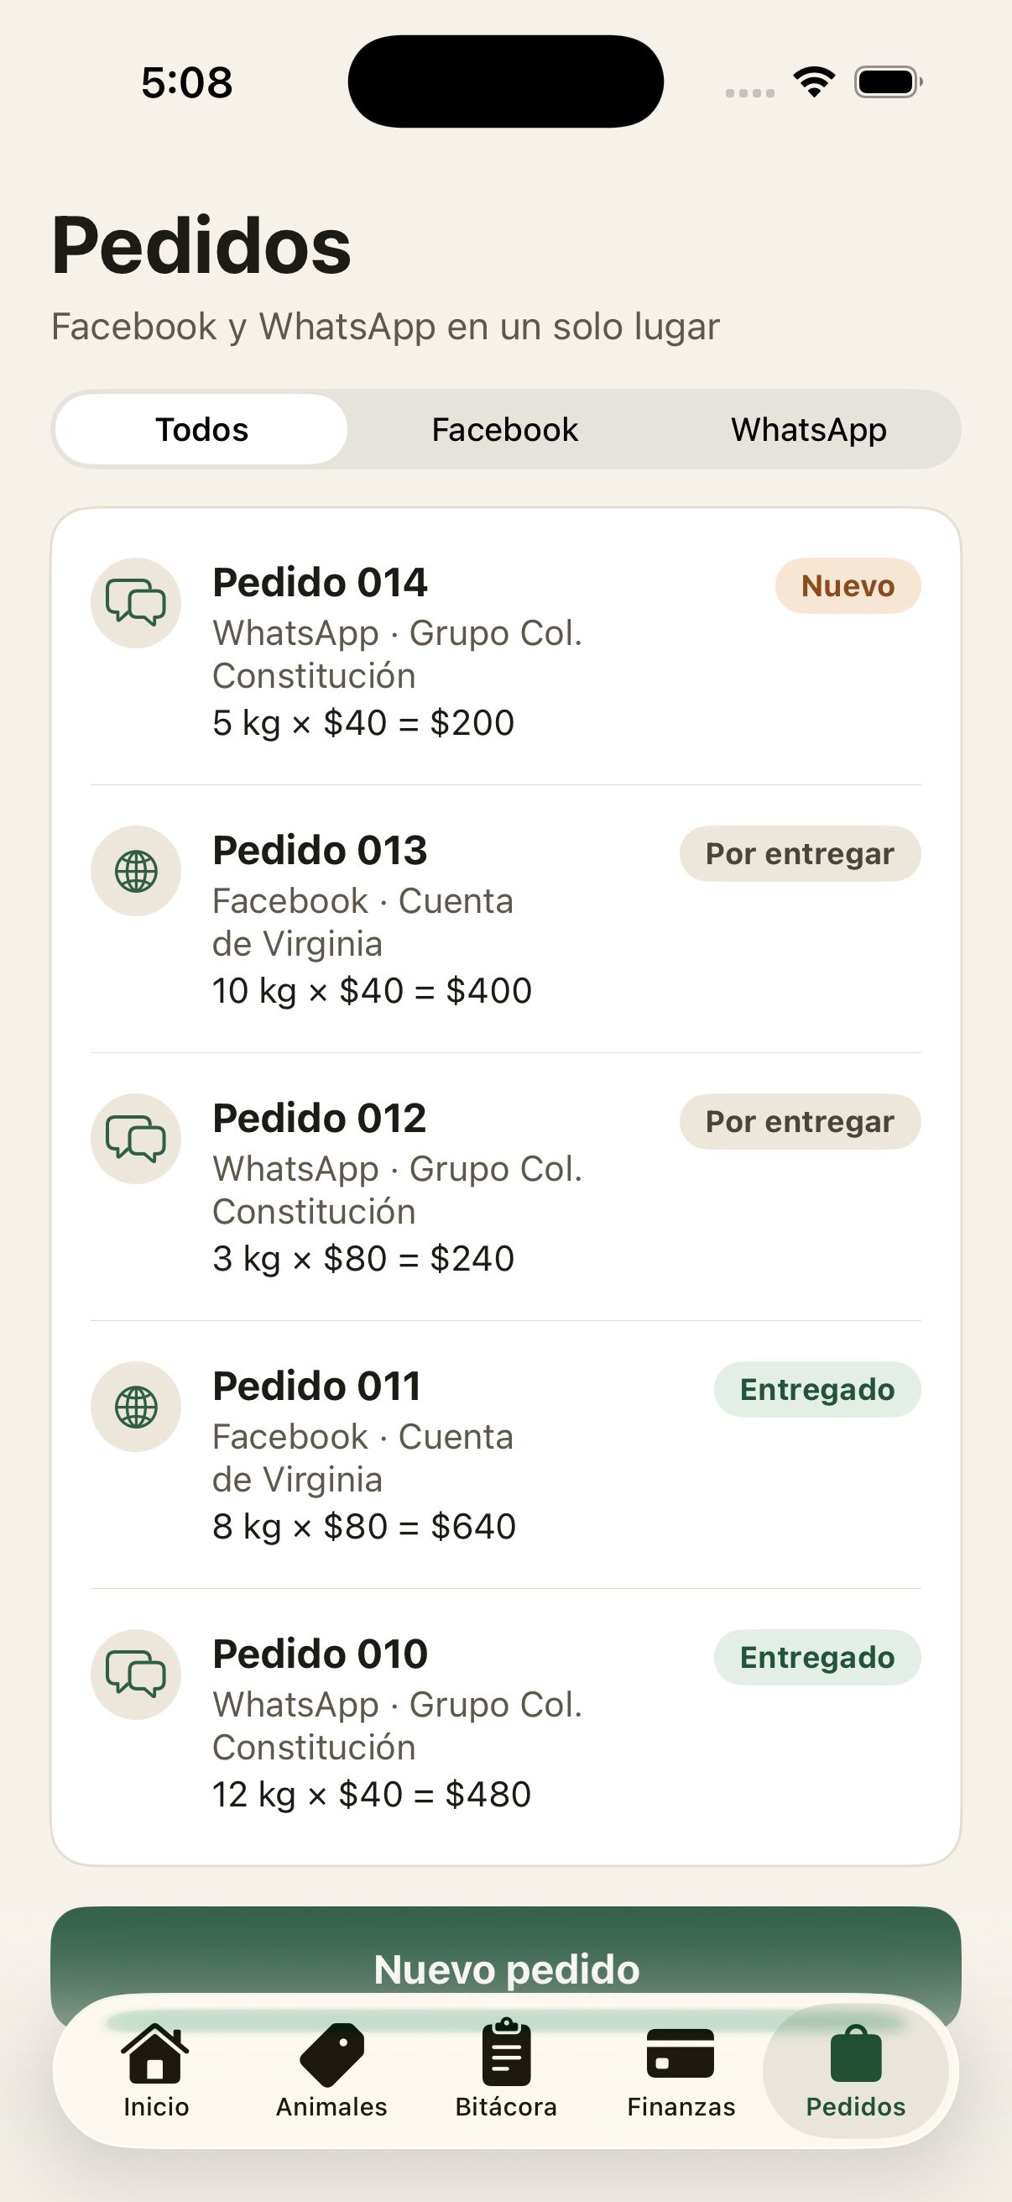  Pedidos

Las siguientes capturas se tomaron en el simulador de iPhone 17 Pro con iOS 26.4 y corresponden a la iteración 1.

01_inicio.png
Pantalla de inicio, con la fecha "Domingo 25 de octubre", el saludo a Virginia y el nombre del Criadero Fam Rico Moreno. Demuestra el conteo de 17 animales de crianza calculado a partir del registro del hato y la tarjeta de 12 para venta al año (CP-01), la tarjeta "$40 o $80 por kg · Según la raza" sin asignar precio a una raza en particular, con el botón "Calcular una venta" (CP-02), y el resumen "Hoy en el corral" con las dos tareas hechas y la alimentación de la tarde pendiente (CP-03). Al pie se alcanzan a ver las tarjetas de atajo Veterinario y Pedidos, cuyo contenido completo se revisa desplazando la pantalla (CP-04).

02_animales.png
Pantalla de animales. Demuestra el encabezado "17 de crianza · 12 para venta al año" y el selector de destino con las opciones Todos, Crianza y Venta (CP-05), el campo de búsqueda por nombre o raza (CP-06), el botón de alta con el signo de más (CP-07) y la lista del hato con la raza, el sexo, el peso y la etiqueta de destino de cada animal, donde se distinguen los tres registros con destino de venta: Cerdo 03, Cerdo 05 y Cerdo 07.

03_bitacora.png
Pantalla de bitácora. Demuestra las tres tareas del día con su indicador circular, las dos ya hechas con hora y responsable y la alimentación de la tarde pendiente con su botón "Marcar hecho" (CP-10), además del bloque "Registro del día" con la captura de alimento servido, la hora, las notas para Virginia y el botón "Guardar registro" (CP-11).

04_finanzas.png
Pantalla de finanzas en la sección "Costos y ventas". Demuestra la tarjeta "Calcular venta" con Cerdo 03, de raza Cruza y 96 kg, el precio de $40 por kilogramo seleccionado y un ingreso de $3,840 junto con la operación "96 kg × $40" (CP-12), el selector de precio entre $40 y $80 (CP-13) y la tarjeta "Costo del animal" con el renglón de ganancia estimada en su estado inicial "Captura el costo" (CP-14).

05_pedidos.png
Pantalla de pedidos. Demuestra el filtro por canal con las opciones Todos, Facebook y WhatsApp (CP-17), los cinco pedidos con su canal de origen —la cuenta de Virginia en Facebook y el grupo de la colonia en WhatsApp—, el cálculo de cada pedido en kilos por precio (5 kg × $40 = $200, 10 kg × $40 = $400, 3 kg × $80 = $240, 8 kg × $80 = $640 y 12 kg × $40 = $480) y, en la etiqueta de cada renglón, el estado que puede cambiarse entre Nuevo, Por entregar y Entregado (CP-18).

6. Iteración 2: revisión de diseño y mejoras
Con el modelo evolutivo, después de la primera ronda se revisó cada pantalla contra su captura y su código, con criterios de jerarquía, espaciado, accesibilidad, estados vacíos y de confirmación, y microcopia. Las correcciones se aplicaron a las cinco pantallas, la aplicación se compiló de nuevo sin errores y se volvieron a tomar las capturas en el mismo simulador. No cambió ninguna regla de negocio ni ningún dato.
Pantalla | Qué cambió en la iteración 2
Inicio | Las tareas del corral, que cambian cada día, suben al inicio de la pantalla; antes quedaban al 70 % del alto. El relleno inferior pasó de 32 a 96 puntos para que la última fila no quede bajo la barra de pestañas. Los textos escalan con el tamaño de letra del sistema y las tarjetas se apilan cuando el tamaño es grande. La tarjeta de pedidos muestra "Sin pedidos nuevos" o "N nuevos" en lugar de un cero.
Animales | El buscador es compacto, con lupa, y la lista empieza más arriba. El filtro Todos, Crianza y Venta son botones de 44 puntos; antes medía cerca de 32. El subtítulo muestra el conteo real, "20 animales · 17 de crianza", y se agregó "Mostrando X de Y". Hay mensajes para lista vacía y para búsqueda sin resultados.
Bitácora | El botón de guardar permanece deshabilitado, con un texto de ayuda, hasta capturar los kilos. Las notas ahora se guardan en el detalle de la tarea; antes se descartaban. La etiqueta aclara que lo anotado se guarda en "Alimentación · tarde". Los campos se enlazan con el teclado y este se cierra al desplazar.
Costos y ventas | El selector de animal tiene etiqueta y una caja de 44 puntos. La ganancia estimada es un bloque propio con la indicación "Captura el costo para verla". El botón "Registrar venta" explica por qué está deshabilitado y la confirmación aparece arriba del botón.
Pedidos | El relleno inferior pasó de 32 a 96 puntos y "Nuevo pedido" queda completo sobre la barra. El estado de cada pedido es un chip con flecha y área táctil de 44 × 44, para que se note que es un menú. El importe va en negrita y la cuenta "kg × $" en secundario, con la fecha del pedido. Hay estado vacío por canal y una alerta si el guardado falla.

Las nuevas capturas conservan los mismos datos que las de la iteración 1: 17 animales de crianza, un ingreso de $3,840 para Cerdo 03 con 96 kg a $40 por kilogramo y los cinco pedidos con sus totales de $200, $400, $240, $640 y $480.

Capturas de la iteración 2
Se conservan en la carpeta Pruebas/Iteracion2_Diseno_mejorado del proyecto.
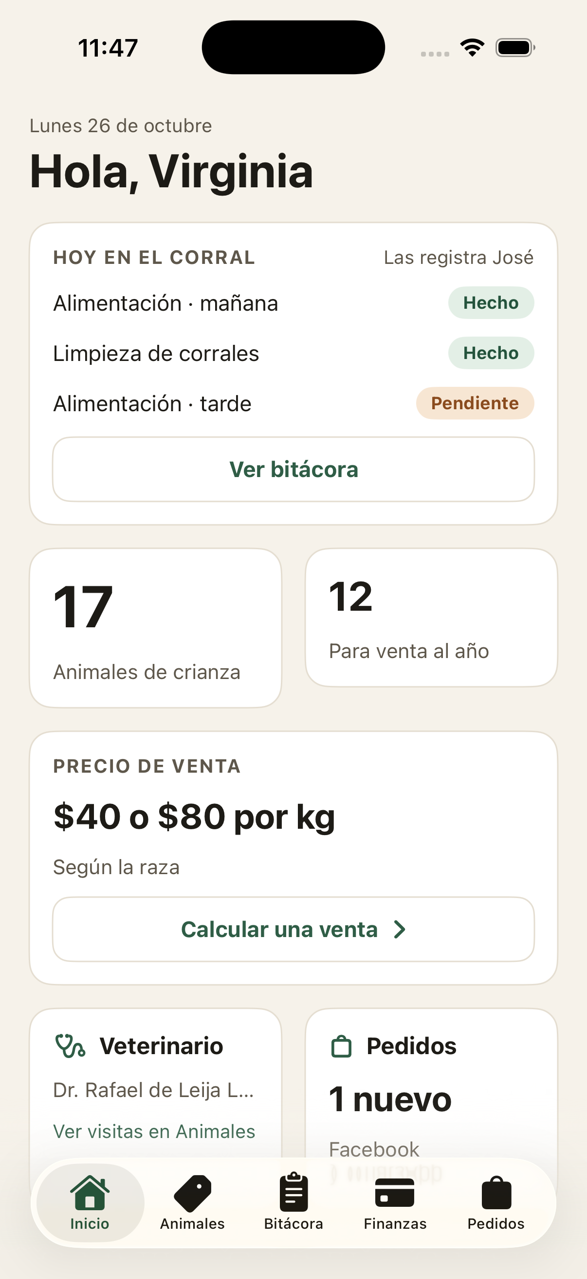  Inicio | 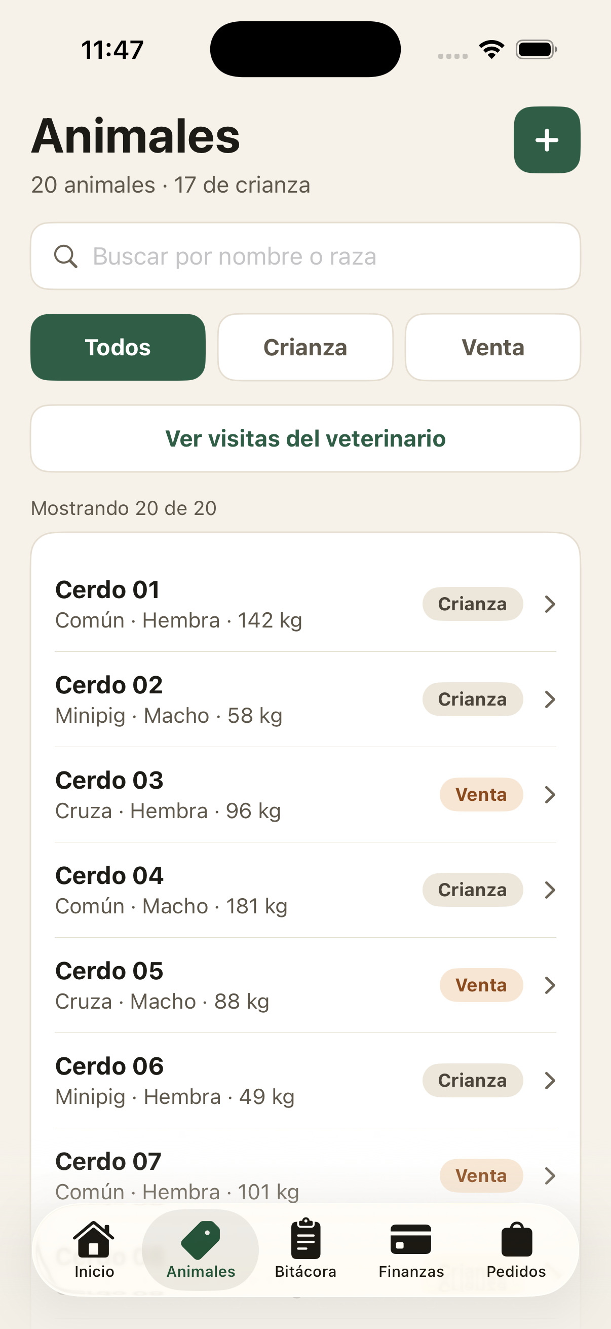  Animales | 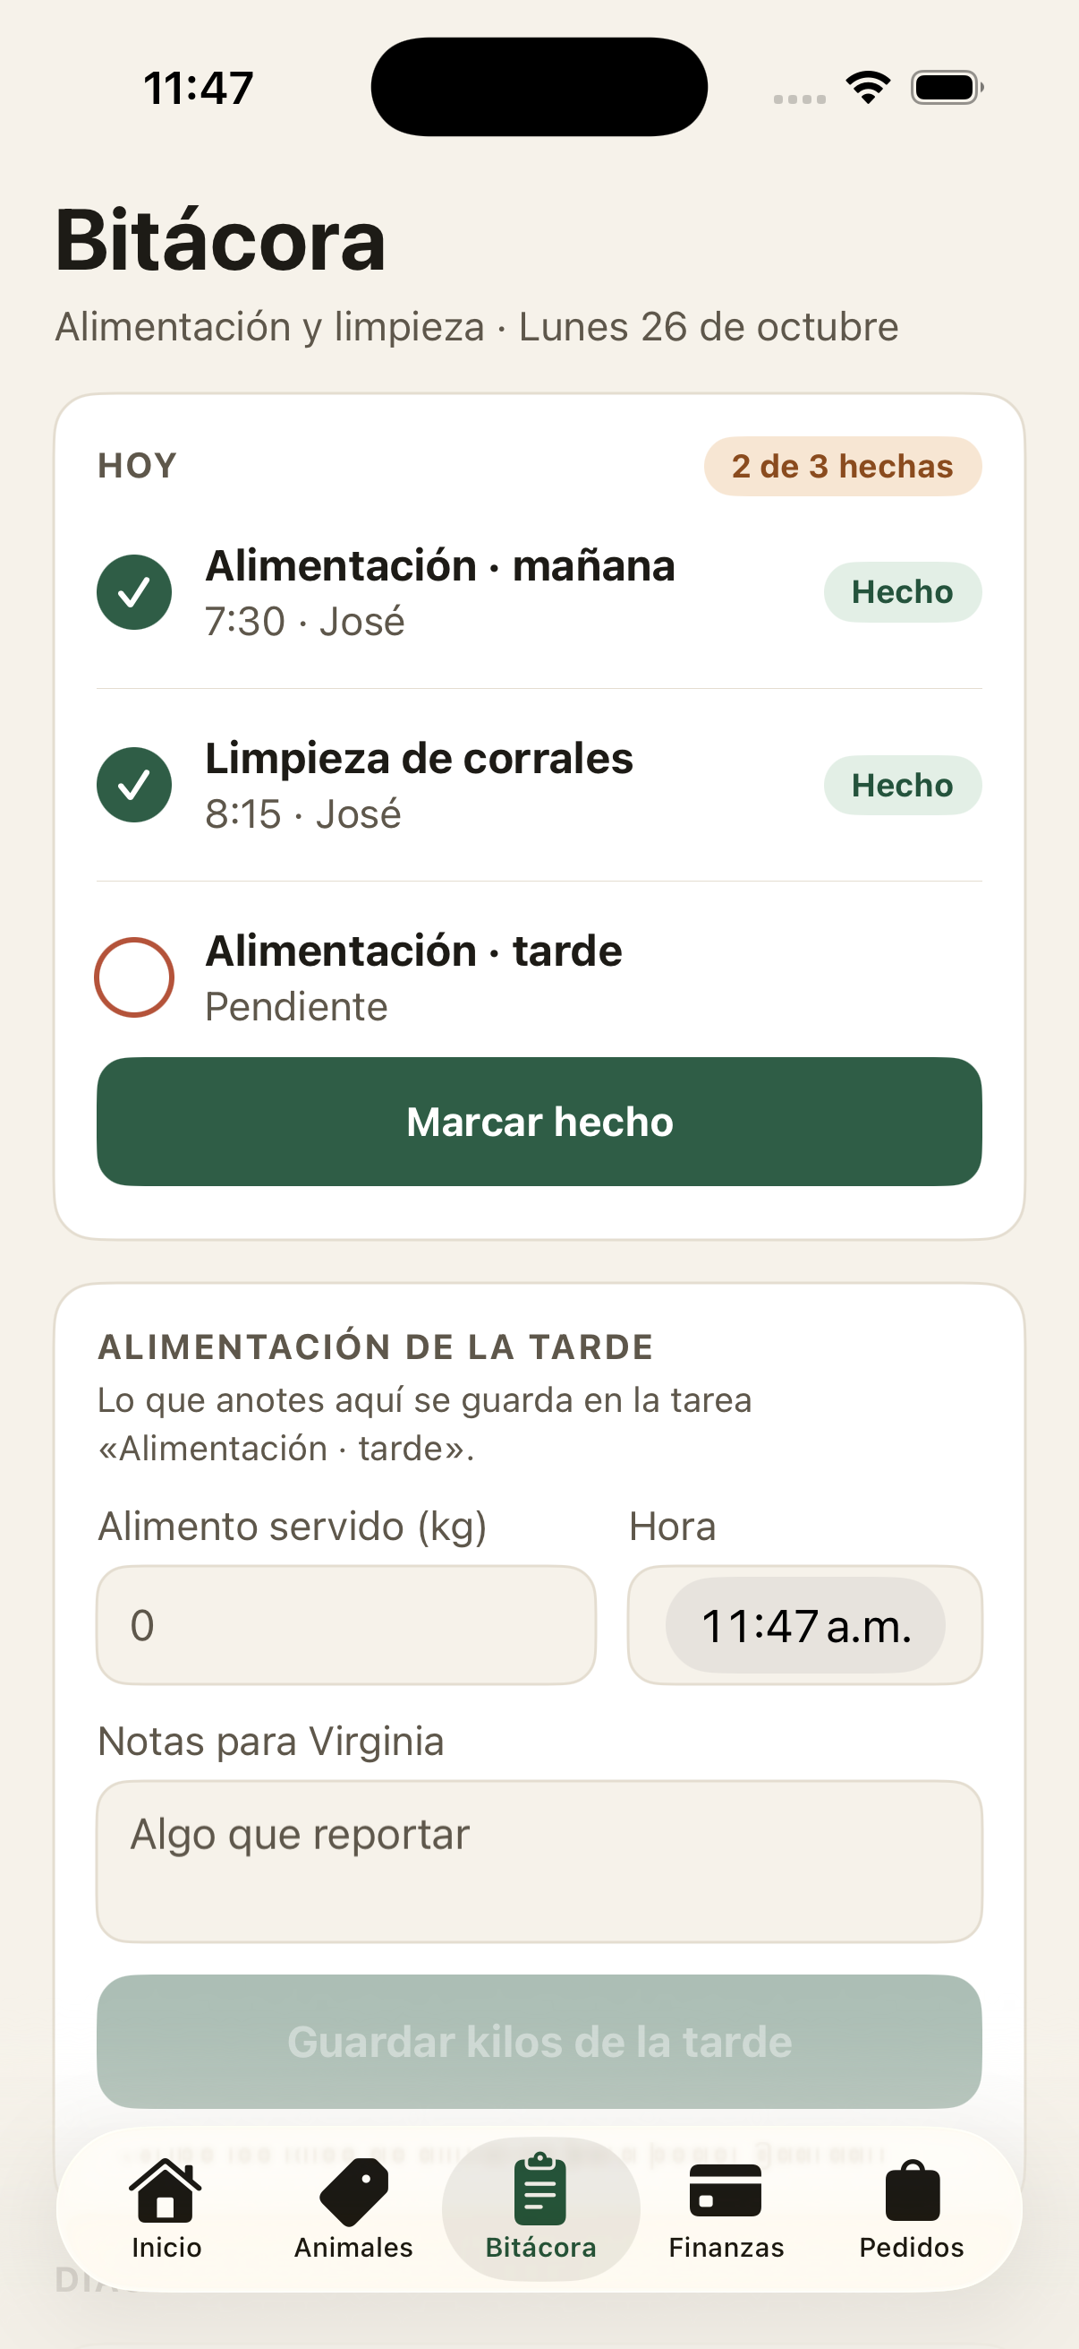  Bitácora
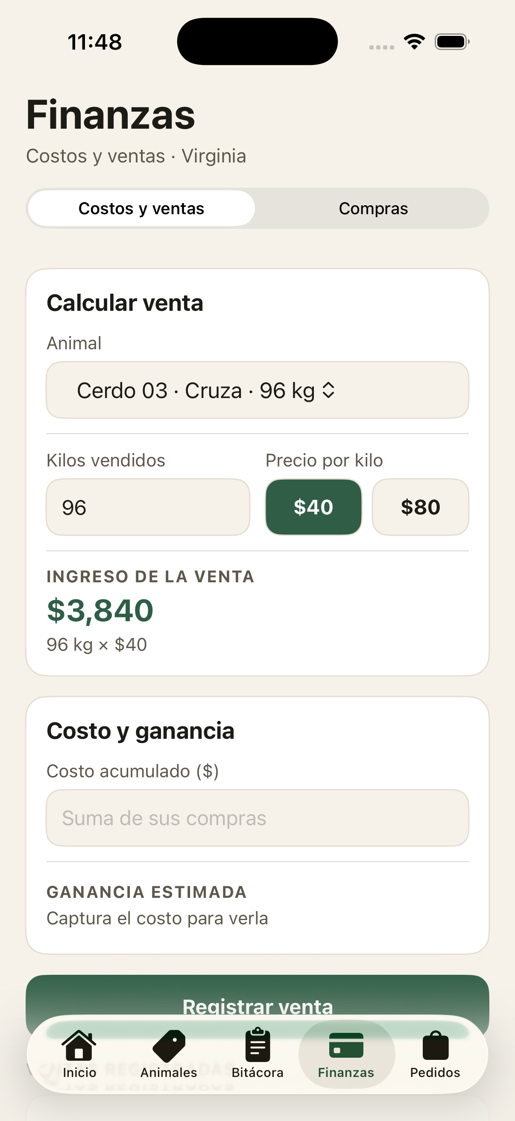  Costos y ventas | 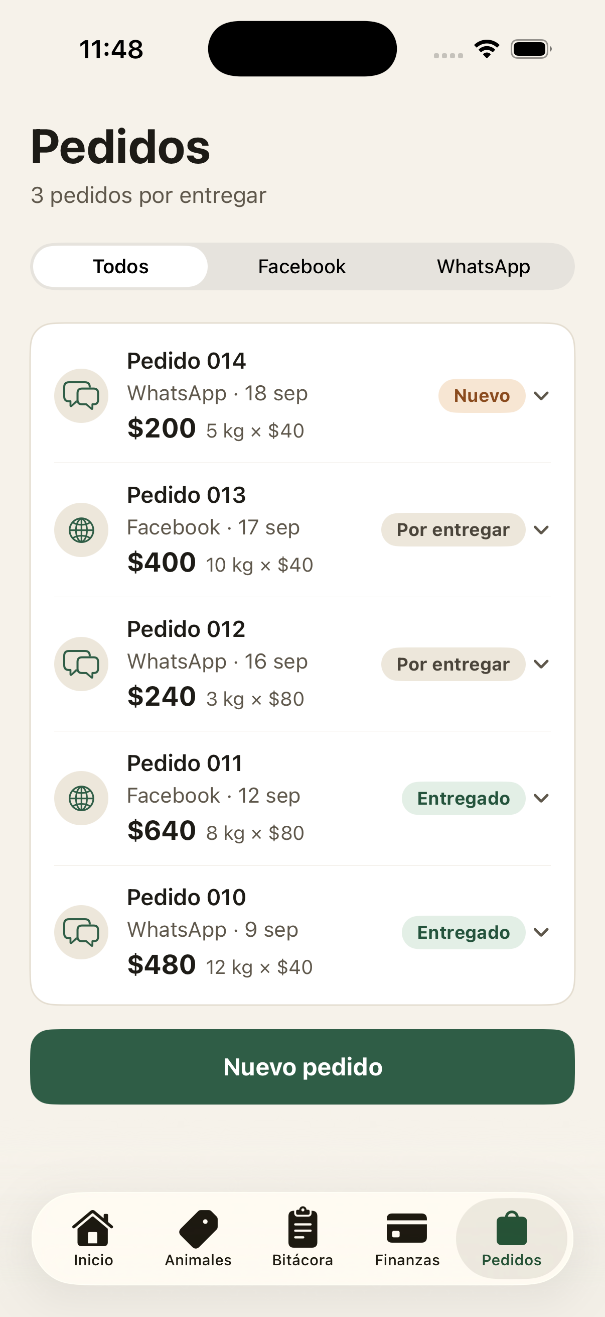  Pedidos

7. Conclusión
Se ejecutaron 18 casos de prueba a nivel de componente y 6 pruebas de integración sobre el prototipo funcional, y todos resultaron aprobados; los tres defectos detectados durante la construcción se corrigieron y se verificaron en esta misma ronda, por lo que el prototipo de Finanzas Porcinas queda listo para la siguiente iteración del modelo evolutivo.

En la iteración 2 se mejoró el diseño de las cinco pantallas y se verificó que la aplicación compila y muestra los mismos datos. Las capturas de ambas iteraciones se conservan como evidencia de la evolución del prototipo.

